2012年法律语言学学术研讨会暨第七届中国法律语言学研究会年会
邀 请 函
尊敬的 ______________ 先生/女士：
欢迎您参加2012年法律语言学学术研讨会暨第七届中国法律语言学研究会年会。大会将于2012年10月20—21日在中原工学院召开。会议由中国法律语言学研究会主办，中原工学院承办。现将有关事项通知如下：
一、会议主题：迈向更加科学、专业、实用的法律语言学
二、会议时间：2012年10月20—21日（19日报到，21日下午离会）
三、报到时间及地点：2012年10月19日（全天报到），在河南省郑州市维也纳国际酒店（郑州中原路店）一楼大厅（中原区中原中路48号前进路口）报到。
四、会议费用：每位参会代表收取会务费人民币800元（在读研究生凭研究生证减半），交通费及食宿费自理。
五、请与会代表就已提交的论文题目做好发言准备，会务组不负责复印会议交流材料，请各位代表自行准备。为了及时出版会议论文集，论文全文请于8月30日前通过电子邮件发至flrchina2012@gmail.com。
六、会议议程等信息更新将提前两周在中原工学院外国语学院网页及中国法律语言学研究会网站上公布，请您及时关注网站公布的会议信息。
网址： 中原工学院外国语学院：http://home.zzti.edu.cn/wyx/
中国法律语言学研究会：http://www1.gdufs.edu.cn/chinaflr/
七、注意事项：
1、与会代表请填写正式会议回执，并于8月30日前将回执寄给会务组联系人，或通过电子邮件发至flrchina2012@gmail.com，以便最后核定与会代表人数，做好会务安排；
2、郑州是全国交通枢纽，客流量大，请参会代表根据会议安排，各自提前预定好返程机票、车票。
八、会务组联系方式：
联系人与电话：张老师（中原工学院外国语学院办公室）：
0371-62506978（南校区）67698807（北校区）手机：13676913069
会务电子邮箱：flrchina2012@gmail.com
通讯地址：郑州市中原中路41号中原工学院外国语学院
邮编：450007

主办单位:中国法律语言学研究会
承办单位:中原工学院
（代章）

2012年 5 月 28 日
2012年法律语言学学术研讨会暨第七届中国法律语言学研究年会
会议日程
日 期 | 内 容 | 地 点 | 会务负责人
2012-10-19周五 | 8:00 – 21:00 报到  12:00-13:30 午餐（套餐）  18:30-21:00 晚餐（自助餐） | 维也纳国际酒店 | 张红丽  13676913069
2012-10-20周六 | 07:00-08:00 早餐  08:30-09:00 开幕式及合影  09:10-10:10 主题发言  10:10-10:30 茶歇  10:30-11:30 主题发言  12:00-13:30 午餐（自助餐）  14:30- 17:30 分组研讨  16:00- 16:20 茶歇 | 就餐地点：维也纳国际酒店二楼  会议地点：中原工学院北校区图书馆一楼学术报告厅 | 郭万群  13783690853
2012-10-20周六 | 18:30-20:30 晚宴（桌餐、欢迎宴） | 维也纳国际酒店 | 杨道云  13783495695
2012-10-21周日 | 07:00-08:00 早餐  08:30-09:30 主题发言  9:30-9:50 茶歇  9:50-10:50 分组讨论  10:50-11:30 小组代表专题发言（每组10分钟）  11:30-12:00 会议总结  闭幕式  12:00- 13:00 午餐（自助餐）  14:00- 18:00 文化考察  （备注：不参加文化考察的代表于21日下午即可离会；参加文化考察的代表请自愿选择线路） | 就餐地点：维也纳国际酒店二楼  会议地点：中原工学院北校区图书馆一楼学术报告厅 | 李长林  13838042562
2012-10-22周一 | 全天离会  7:00-8:00 早餐 | 就餐地点：维也纳国际酒店二楼 | 关成勇  15981913109  郭亭亭  13673370856

维也纳国际酒店位置图：
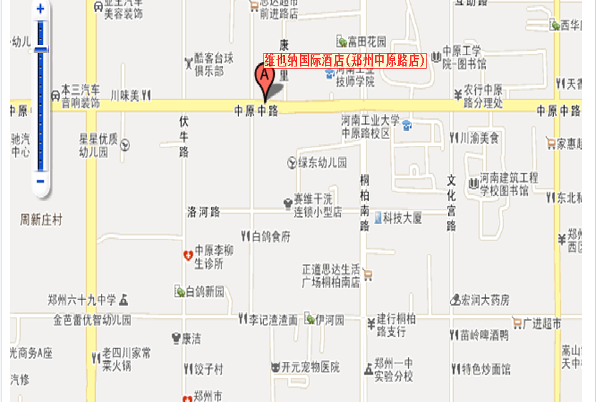
交通路线提示：
由郑州新郑国际机场至维也纳国际酒店 | - 方案1：乘机场大巴到龙源大酒店下车，搭乘出租车到维也纳国际酒店，约5公里，需12元左右。  - 方案2：乘机场大巴到民航大酒店下车，换乘919路公交车到伏牛路站下，往东走50米即到维也纳国际酒店，乘车时长约1小时左右；搭乘出租车：民航大酒店_维也纳国际酒店，约10公里，需35元左右。
由郑州火车站至维也纳国际酒店 | - 方案1：从郑州火车站“北出站口”出站，到火车站广场东北角搭乘102路公交车到伏牛路站下，往东步行50米即到维也纳国际酒店；或搭乘出租车，约7公里，需15元左右。  - 方案2：从郑州火车站“西出站口”出站，到西广场搭乘66路公交车到伏牛路站车，往东步行50米即到维也纳国际酒店；或搭乘出租车，约6公里，需13元左右。
由郑州汽车客运中心站至维也纳国际酒店 | - 方案1：出站后，到郑州火车站广场东北角搭乘102路公交车到伏牛路站下，往东步行50米即到。  - 方案2：搭乘出租车：郑州客运中心站_维也纳国际酒店，约7公里，需15元左右。

…………………………………………………………………………………………

法律语言学学术研讨会暨第七届中国法律语言学研究年会
回 执
姓名 |  | 单位 |  |  | 电话 |  | 职称/职务
性别 |  | 手机 |  |  | 电邮
地址 |  |  |  |  |  |  | 邮编
论文题目 |  |  |  |  |  |  |  | 是否同意结集出版 | 是（ ）  否（ ）
是否参加文化考察（请注明线路，详见附件） |  |  |  |  | 线路一（ ）  线路二（ ）  线路三（ ）  线路四（ ）
饮食要求 |  |  | 无（ ）  有（请注明：_______） |  | 安排住宿 |  | 单住（ ）  合住（ ）
（备注：此回执请于2012年8月30日之前寄回会务组联系人或发到电子邮件 flrchina2012@gmail.com）

附件：文化考察推荐线路：（自愿报名临时组团参加，各类费用由个人自理）
线路（一）行程安排
时间 | 行 程 | 用餐 | 住宿
2012-10月21日 | 午餐后乘车赴登封（车程约1.5小时）游禅宗渊源地—少林寺、塔林、观赏少林武术表演（游览时间2.5h），晚餐后欣赏禅宗少林音乐大典（时间约70分钟），后返回郑州，结束行程！ | 晚餐
线路（二）行程安排
时间 | 行 程 | 用餐 | 住宿
2012-10月21日 | 午餐后乘车赴开封（车程约1小时）游览宋代大型民俗主题公园—清明上河园（游览时间3h），后欣赏东京梦华（时间约70分钟），后返回郑州，结束行程！ | 晚餐 | 郑州
线路（三）行程安排
时间 | 行 程 | 用餐 | 住宿
2012-10月21日 | 午餐后乘车赴登封（车程约1.5小时）游禅宗渊源地—少林寺、塔林、观赏少林武术表演（游览时间2.5h），晚餐后欣赏禅宗少林音乐大典（时间约70分钟），入住酒店。 | 晚餐 | 郑州
2012-10月22日 | 早餐后赴洛阳，游世界人文遗产—龙门石窟（游览时间3h），游览之后返回郑州。 | 早中
线路（四）行程安排
时间 | 行 程 | 用餐 | 住宿
2012-10月21日 | 午餐后乘车赴登封（车程约1.5小时）游禅宗渊源地—少林寺、塔林、观赏少林武术表演（游览时间2.5h），晚餐后欣赏禅宗少林音乐大典（时间约70分钟），入住酒店。 | 晚餐 | 郑州
2012-10月22日 | 早餐后，乘车赴焦作游世界地质公园、国家AAAAA级景区—云台山（游览时间4.5h）游红石峡（温盘峪），红石峡让人有“凝是九寨落太行”之感。潭瀑峡（小寨沟）、泉瀑峡（老潭沟）。后返回郑州，结束行程！ | 早中

